СХЕМА ГРАНИЦ РЫБОВОДНОГО УЧАСТКА
Наименование рыбоводного участка | Площадь рыбоводного участка, га | Площадь водного объекта, га | Географические координаты рыбоводного участка |  |  | Цель исполь- зованиярыбоводного участка | Место располо- жения рыбоводного участка
 |  |  | № точки | С.Ш. | В.Д.
Озеро Юлаш | 520,0 | 520,0 | 1  2  3 | 56°19’45”  56°18’18”  56°19’09” | 61°24’27”  61°24’57”  61°24’02” | Товарное рыбоводство | Каслинский муниципальный район

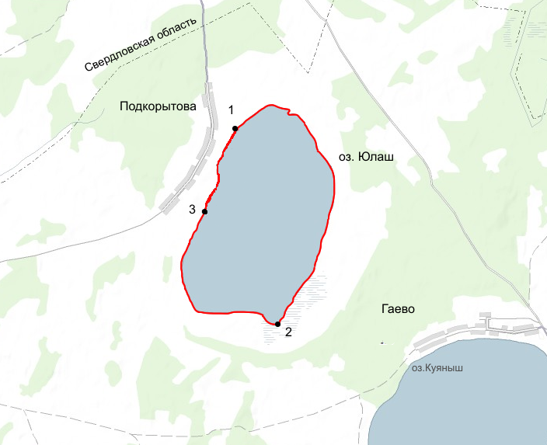
1:50 000
Условные обозначения:
Границы областей;
Границы рыбоводного участка;
1
Точки границ рыбоводного участка;

